所谓请求重定向，指的是Web服务器接受到客户端的请求后，又再次引导【客户端】重新发送请求，指定了一个新的资源路径。

在Servlet技术中，提供了两个用于保存会话数据的对象，分别为【Cookie】和session。

用于强制使session对象无效的方法是【invalidate（）】。

产生事件的对象称为【事件源】。

Session是一种将会话数据保存到【服务器】端的技术。

JDBC常用API中，【DriverManager】类用于加载JDBC驱动并且创建与数据库的连接。

MVC设计模式中【模型 或model】负责管理应用程序的业务数据、定义访问控制以及修改这些数据的业务规则。（注意选填一个）

用于监听HttpSession对象生命周期的接口是【HttpSessionListener】。

PreparedStatement是Statement的子接口，用于执行【预编译】的SQL语句。

当传输文本时，如果编码和解码使用的码表不一致，就会导致【乱码】问题。

使用header获取请求参数时，如果一个请求头字段有多个值，那么将返回请求头字段的最后一个值。N

在web.xml中，一个元素中可以出现多个<listener-class>子元素。N

HttpServlet类通过一个service()方法将HTTP请求和响应分别转为HttpServletRequest和HttpServletResponse类型的对象。Y

MVC设计模式，是一种软件设计模式，它提供了一种按功能对软件进行模块划分的方法。Y

Session是一种将会话数据保存到服务器端的技术，需要借助Cookie技术来实现。Y

ResultSet接口表示select查询语句得到的结果集，该结果集封装在一个逻辑表格中。Y

Statement接口的executeUpdate(String sql)返回值是int，它表示数据库中受该SQL语句影响的记录的数目。Y

HttpServletRequest接囗中的getParameterValues(String name)方法返回一个String类型的数组。Y

JavaBean是开发语言中一个可以重复使用的软件组件，它本质上就是一个Java类，编写类时可以随意编写。N

JDBC的全称是Java数据库连接，它是一套用于执行HTML语句的Java API。N

下列选项中，哪个是application隐式对象所属的类?
(A)ServletConfig
(B)HttpServletResponse
(C)HttpServletRequest
(D)ServletContext

当为域对象中增加属性时，调用的监听器方法是()
(A)attributeAdded()
(B)attributeRemoved()
(C)attributeReplaced
(D)addedAttribute()

下面选项中，属于JSP和EL都包含的隐式对象的是()
(A)page
(B)pageScope
(C)pageContext
(D)request

下列选项中，关于Session保存数据的位置，说法正确的是()
(A)数据保存在客户端
(B)数据保存在服务器端
(C)客户端与服务器端各保存一份数据
(D)以上说法都不对

下面关于客户端访问Tomcat服务器中的某个静态HTML文件时的说法中，正确的是()
(A)直接访问HTML等静态资源
(B)先访问缺省Servet，再由缺省Servlet决定定位静态资源
(C)先访问HTML静态资源，再访问缺省Servlet
(D)以上说法都不对

在JSP Model2模型中，接收浏览器请求的是()
(A)JSP
(B)JS
(C)Servlet
(D)JavaBean

下列选项中，用来让Filter链上的下一个过滤器执行的方法是()
(A)service()方法
(B)filter()方法
(C)doFilter()方法
(D)doGet()方法
下列选项中，哪个方法可以用于设置Cookie的有效域()
(A)String setPath(String pattern)
(B)void setPath(String pattern)
(C)void setDomain(String pattern)
(D)String setDomain(String pattern)

下面技术中，用于封装数据和业务逻辑的是()
(A)JSP
(B)JS
(C)Servlet
(D)JavaBean

下面选项中,可用于获取Web应用的初始化参数的所有参数名的方法是()
(A)getlnitParameterNames()
(B)getlnitParameter(String name)
(C)getlnitParameter()
(D)getParameter(String name)

已知web.xml中存在如下配置:<session-config>
<session-timeout>2</session-timeout></session-config>
下面的说法，正确的是()
(A)在空闲状态下，2秒后将导致session对象销毁
(B)在空闲状态下，2分钟后将导致session对象销毁
(C)在空闲状态下，2毫秒后将导致session对象销毁
(D)在空闲状态下，2小时后将导致session对象销毁

下列配置中，表示过滤器拦截所有用户请求访问的是()
(A)<url>/*</url>
(B)<url-pattern>/*</url-pattern>
(C)<url>*</url>
(D)<url-pattern>*</url-pattern>

下面选项中，用来表示Filter链的对象是()
(A)Filter对象
(B)FilterConfig对象
(C)FilterChain对象
(D)ServletChain对象

Http协议的状态码()表示文件没有创建
(A)200
(B)400
(C)500
(D)404

下面选项中，关于统计网站总访问人数的计数器count变量应该保存的域范围是()
(A)request
(B)session
(C)application
(D)page

在 Servlet中，下列语句可以正确获取PrintWriter对象的是( )
A)PrintWriter out=request.getWriter();
B)PrintWriter out =request.getPrintWriter();
(C)PrintWriter out=response.getWriter();
(D)PrintWriter out = response.getPrintWriter();

阅读下面的类：
public class Book {
private double price；
public double getPrice(){
return price；
}
public void setPrice(double price){
this.price = price;
}
}
针对以上类，下列说法正确的是()
(A)符合JavaBean规范
(B)不符合JavaBean规范
(C)没有构造方法，所以不符合JavaBean规范

4.11
1.HttpservletResponse接口中，提供了一个【setCharacterEncoding（）
】方法，该方法用于设置字符的编码方式
2.当Tomcat服务器初始化一个Servlet时，会将该Servlet的配置信息封装到【ServletConfig
】对象中。
3.当传输文本时，如果编码和解码使用的码表不一致，就会导致【乱码】问题。
4.用于强制使session对象无效的方法是【invalidate（）】。
5.Servlet容器启动时，会为每个Web应用程序创建一个唯一的【servletContext
】对象代表当前Web应用程序

5.7 习题
- 在Servlet技术中，提供了两个用于保存会话数据的对象，分别为【Cookie】和session.
- URL重写机制可以通过【HttpServletResponse】接口提供的方法encodeURL(String url)和encodeRedirectURL (String url)来实现。
- Tomcat服务器中会话的超时时限可以在【web.xml】文件中设置，默认会话延时时限为30分钟。
- 在一个cookie对象中，若调用了setMaxAge(0)方法，则表示【通知浏览器立即删除这个Cookie信息】。
- Session是一种将会话数据保存到【服务器】端的技术

6.5 习题
填空题
1.用于注册Filter根元素的元素是【filter】
2.产生事件的对象称为【事件源】
3.FilterConfig接口的getFilterName()方法用于返回在web.xml文件中【filter-name】元素的设置值。
4.ServletContext对象被创建时,会调用ServletContextlistener接口中的【contextInitialized()】方法。
5.当向被监听的域对象中增加一个属性时，Web容器就调用事件监听器的【attributeAdded
】方法进行响应。
- 为了实现统计网站当前在线人数，当用户登录成功将信息保存到session域中时，可以使用【HttpSessionListener】监听器在后台工作，以计算当前在线人数。

1.实现ServletRequestAtributeListener接口的监听器类，可以用于监听ServletRequest对象中的属性变更(T)
2.<session-timeout>标签指定的超时必须为一个整教，如果这个整教是为0或负整数，则session永远不会超时。(T)
3.在web.xml中,一个元素中可以出现多个<listener-class>子元素。(F)
4.Servlet事件监听器根据监听事件的不同，可以分为两类。(F)
5.获取FilterConfig对象，可以通过手动调用它的构造方法，从而进行它的实例化。(F)

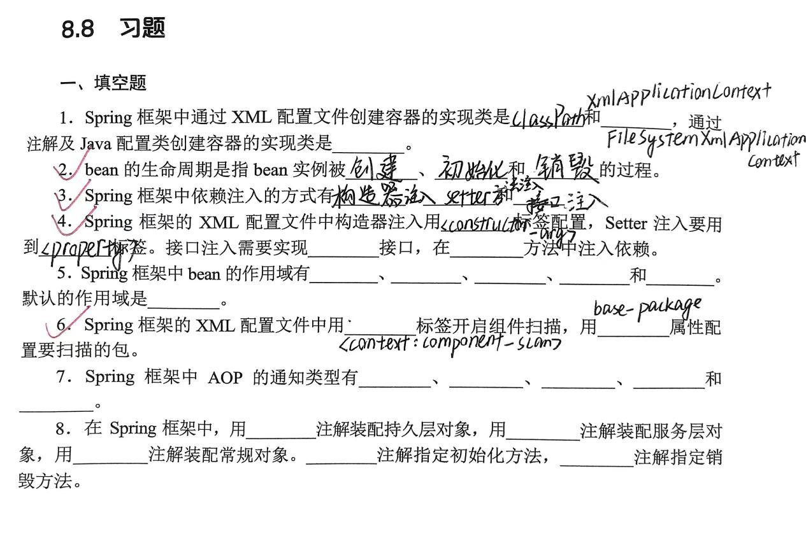

ch8
一、填空题
1、ClassPathXmlApplicationContext、 FileSystemXmlApplicationContext、AnnotationConfigApplicationContext
2、创建、初始化、销毁
3、构造器注入、setter方法注入、接口注入
4、<constructor-arg>、<property>。BeanFactoryAware、setBeanFactory( )
5、singleton、prototype、request、session、global-session。默认的是Singleton。
6、<context:component-scan> , base-package
7、前置通知（Before）、后置通知（After）、环绕通知（Around）、返回后通知（AfterReturning）、异常通知（AfterThrowing）。
8、@Repository
@Service
@Component
@PostConstruct
@PreDestroy
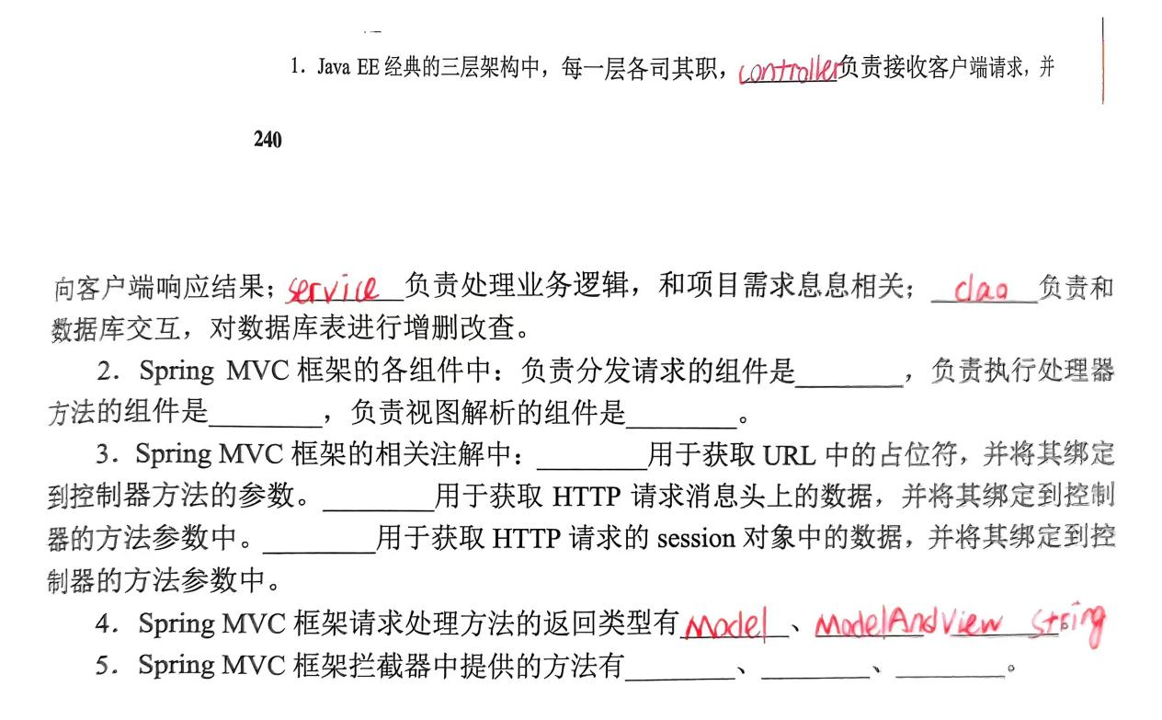
ch9
一、填空题
1、controller、service、dao
2、DispatcherServlet、HandlerAdapter、ViewResolver
3、@PathVariable、@RequestHeader、@SessionAttribute
4、Model、ModelAndView、String。
5、preHandle( )、postHandle( )、afterCompletion( )
二、选择题:DACCB

/*-------------------------------------------------------
【程序设计】
---------------------------------------------------------
利用Session制作一登录Web应用，项目中有如下文件：
/**********Program**********/
//3.loginLet.java
//补充使用Session 登录代码，假账号为admin，密码为123,登录成功记下loginname ,登录失败显示login error!
if (username.equals("admin") && password.equals("123")) {
HttpSession session=request.getSession();
session.setAttribute("loginname", username);
response.sendRedirect("main.jsp");
}
else {
session.setAttribute("message", "login error!");
response.sendRedirect("login.jsp");
}
//4.LoginOutLet.java
//补充退出代码
session.removeAttribute("loginname");
response.sendRedirect("login.jsp");
/********** End **********/

/*-------------------------------------------------------
【程序设计】
---------------------------------------------------------
利用Cookie制作一登录Web应用，项目中有如下文件：
/**********Program**********/
//3.loginLet.java
//补充使用Cookie 登录代码记下username，假账号为admin，密码为123 ,登录失败显示login error!
if(username.equals("admin") && password.equals("123")){
Cookie cookie = new Cookie("username",username);
cookie.setMaxAge(24*60*60);
response.addCookie(cookie);
response.sendRedirect("main.jsp");
}
else{
request.setAttribute("message","login error!");
request.getRequestDispatcher("login.jsp").forward(request,response);
}
}
}
@Override
protected void doPost(HttpServletRequest request, HttpServletResponse response) throws ServletException, IOException {
doGet(request,response);
}
}

//4.LoginOutLet.java

//补充Cookie退出代码
Cookie cookie = new Cookie("username",null);
cookie.setMaxAge(0);
response.addCookie(cookie);
response.sendRedirect("login.jsp");
/********** End **********/

/*-------------------------------------------------------
【程序填空】
---------------------------------------------------------
在mysql中建立数据库testDb，创建表Emp
本题针对雇员表Emp，进行相应的CRUD操作。
建表结构如下：
CREATE TABLE Emp(
id int NOT NULL AUTO_INCREMENT,
ename varchar(50) DEFAULT NULL,
esex varchar(50) DEFAULT NULL,
dept varchar(50) DEFAULT NULL,
PRIMARY KEY (id)
) ENGINE=InnoDB AUTO_INCREMENT=1 DEFAULT CHARSET=utf8;

DBUtil类参见 DBUtil.java
Emp类自行创建。
-------------------------------------------------------*/

package dao;

import java.sql.Connection;
import java.sql.PreparedStatement;
import java.sql.ResultSet;
import java.sql.SQLException;
import java.util.ArrayList;
import java.util.List;

import model.Emp;
import util.DBUtil;

public class EmpDaoImpl {

public boolean addEmp(Emp emp) {
// TODO Auto-generated method stub
int row = 0;
Connection conn = null;
PreparedStatement pstmt = null;
try {
conn = DBUtil.getConnection();
/***********SPACE***********/
String sql = "【insert into emp(ename,esex,dept) values(?,?,?)
】";
pstmt = conn.prepareStatement(sql);
pstmt.setString(1,emp.getEname());
pstmt.setString(2, emp.getEsex());
pstmt.setString(3, emp.getDept());
row = pstmt.executeUpdate();
} catch(SQLException se) {
se.printStackTrace();
} finally {
DBUtil.destroy(null, pstmt, conn);
}
/*5. 返回结果*/
return row>0;
}

public boolean deleteEmp(Integer id) {
// TODO Auto-generated method stub
int row = 0;
Connection conn = null;
PreparedStatement pstmt = null;
try {
conn = DBUtil.getConnection();
/***********SPACE***********/
String sql = "【delete from emp where id = ?】";
pstmt = conn.prepareStatement(sql);
/*4. 执行动态SQL语句*/
pstmt.setInt(1,id);
row = pstmt.executeUpdate();
} catch(SQLException se) {
se.printStackTrace();
} finally {
DBUtil.destroy(null, pstmt, conn);
}
/*5. 返回结果*/
return row>0;
}

/***********SPACE***********/
public 【List<Emp>】 listAllEmps() {
// TODO Auto-generated method stub
Connection conn = null;
PreparedStatement pstmt = null;
ResultSet rs = null;
List<Emp> list = null;
try {
conn = DBUtil.getConnection();
/***********SPACE***********/
String sql = "【select id,ename,esex,dept from emp】";
pstmt = conn.prepareStatement(sql);
rs = pstmt.executeQuery();
list = new ArrayList<Emp>();
/***********SPACE***********/
【while(rs.next())】 {
Emp emp = new Emp();
emp.setId(rs.getInt("id"));
emp.setEname(rs.getString(2));
emp.setEsex(rs.getString("esex"));
emp.setDept(rs.getString(4));
list.add(emp);
}
} catch(SQLException se) {
se.printStackTrace();
} finally {
DBUtil.destroy(rs, pstmt, conn);
}
return list;
}

public boolean updateEmp(Emp emp) {
// TODO Auto-generated method stub
int row = 0;
Connection conn = null;
PreparedStatement pstmt = null;
try {
conn = DBUtil.getConnection();
/***********SPACE***********/
String sql = "【update emp set ename = ?, esex = ?, dept = ? where id = ?】";
pstmt = conn.prepareStatement(sql);
/*4. 执行动态SQL语句*/
pstmt.setString(1, emp.getEname());
pstmt.setString(2, emp.getEsex());
pstmt.setString(3, emp.getDept());
pstmt.setInt(4, emp.getId());
row = pstmt.executeUpdate();
} catch(SQLException se) {
se.printStackTrace();
} finally {
DBUtil.destroy(null, pstmt, conn);
}
/*5. 返回结果*/
/***********SPACE***********/
【return row>0】;
}

public Emp findEmpById(Integer id) {
// TODO Auto-generated method stub
Connection conn = null;
PreparedStatement pstmt = null;
ResultSet rs = null;
Emp emp = null;
try {
conn = DBUtil.getConnection();
/***********SPACE***********/
String sql = "【select id,ename,esex,dept from emp where id= ?】";
pstmt = conn.prepareStatement(sql);
pstmt.setInt(1, id);
rs = pstmt.executeQuery();
/***********SPACE***********/
【if(rs.next())】 {
emp = new Emp();
emp.setId(rs.getInt("id"));
emp.setEname(rs.getString(2));
emp.setEsex(rs.getString("esex"));
emp.setDept(rs.getString(4));
}
} catch(SQLException se) {
se.printStackTrace();
} finally {
DBUtil.destroy(rs, pstmt, conn);
}
return emp;
}
}

/*-------------------------------------------------------
【程序填空】
---------------------------------------------------------

本题的功能是：
Spring Stream Clound应用程序中，集成RabbitMQ进行消息收发测试。

-------------------------------------------------------*/
//发送方

import org.springframework.cloud.stream.annotation.Output;
import org.springframework.messaging.SubscribableChannel;

public interface ISenderService {
/***********SPACE***********/
@【Output】("log-exchange")
SubscribableChannel send();
}

//发送方主类
import org.springframework.boot.SpringApplication;
import org.springframework.boot.autoconfigure.SpringBootApplication;
import org.springframework.cloud.stream.annotation.EnableBinding;
import com.example.StreamSender.Service.ISenderService;

@SpringBootApplication
/***********SPACE***********/
@【EnableBinding】(value={ISenderService.class})
public class StreamSenderApplication {

public static void main(String[] args) {
SpringApplication.run(StreamSenderApplication.class, args);
}

}

//接收方接口
import org.springframework.cloud.stream.annotation.Input;
import org.springframework.messaging.SubscribableChannel;

public interface IReceiverService {
/***********SPACE***********/
@【Input(“log-exchange”)】
SubscribableChannel receiver();
}

//接收方服务类
import org.springframework.cloud.stream.annotation.EnableBinding;
import org.springframework.cloud.stream.annotation.StreamListener;
import org.springframework.stereotype.Service;

@Service
@EnableBinding(IReceiverService.class)
public class ReceiverService {
/***********SPACE***********/
@【StreamListener】("log-exchange")
public void onReceiver(byte[] msg){
System.out.println("消费者收到消息:"+new String(msg));
}
}

//接收方主类
import org.springframework.boot.SpringApplication;
import org.springframework.boot.autoconfigure.SpringBootApplication;
import org.springframework.cloud.stream.annotation.EnableBinding;
import com.example.StreamReceiver.service.IReceiverService;

@SpringBootApplication
/***********SPACE***********/
@EnableBinding(value={【IReceiverService.class】})
public class StreamReceiverApplication {
public static void main(String[] args) {
SpringApplication.run(StreamReceiverApplication.class, args);
}

}

//测试消息发送
http://localhost:9001/test/send?msg=个人学号
@RestController
@RequestMapping("/test")
public class TestController {
@Autowired
private ISenderService sendService;
/***********SPACE***********/
@【RequestMapping】("/send")
/***********SPACE***********/
public String send(@【RequestParam(value ="msg")】 String msg) {
//String msg = "hello stream ...";
Message message = MessageBuilder.withPayload(msg.getBytes()).build();
sendService.send().send(message );
return "OK";
}
}

Student表
